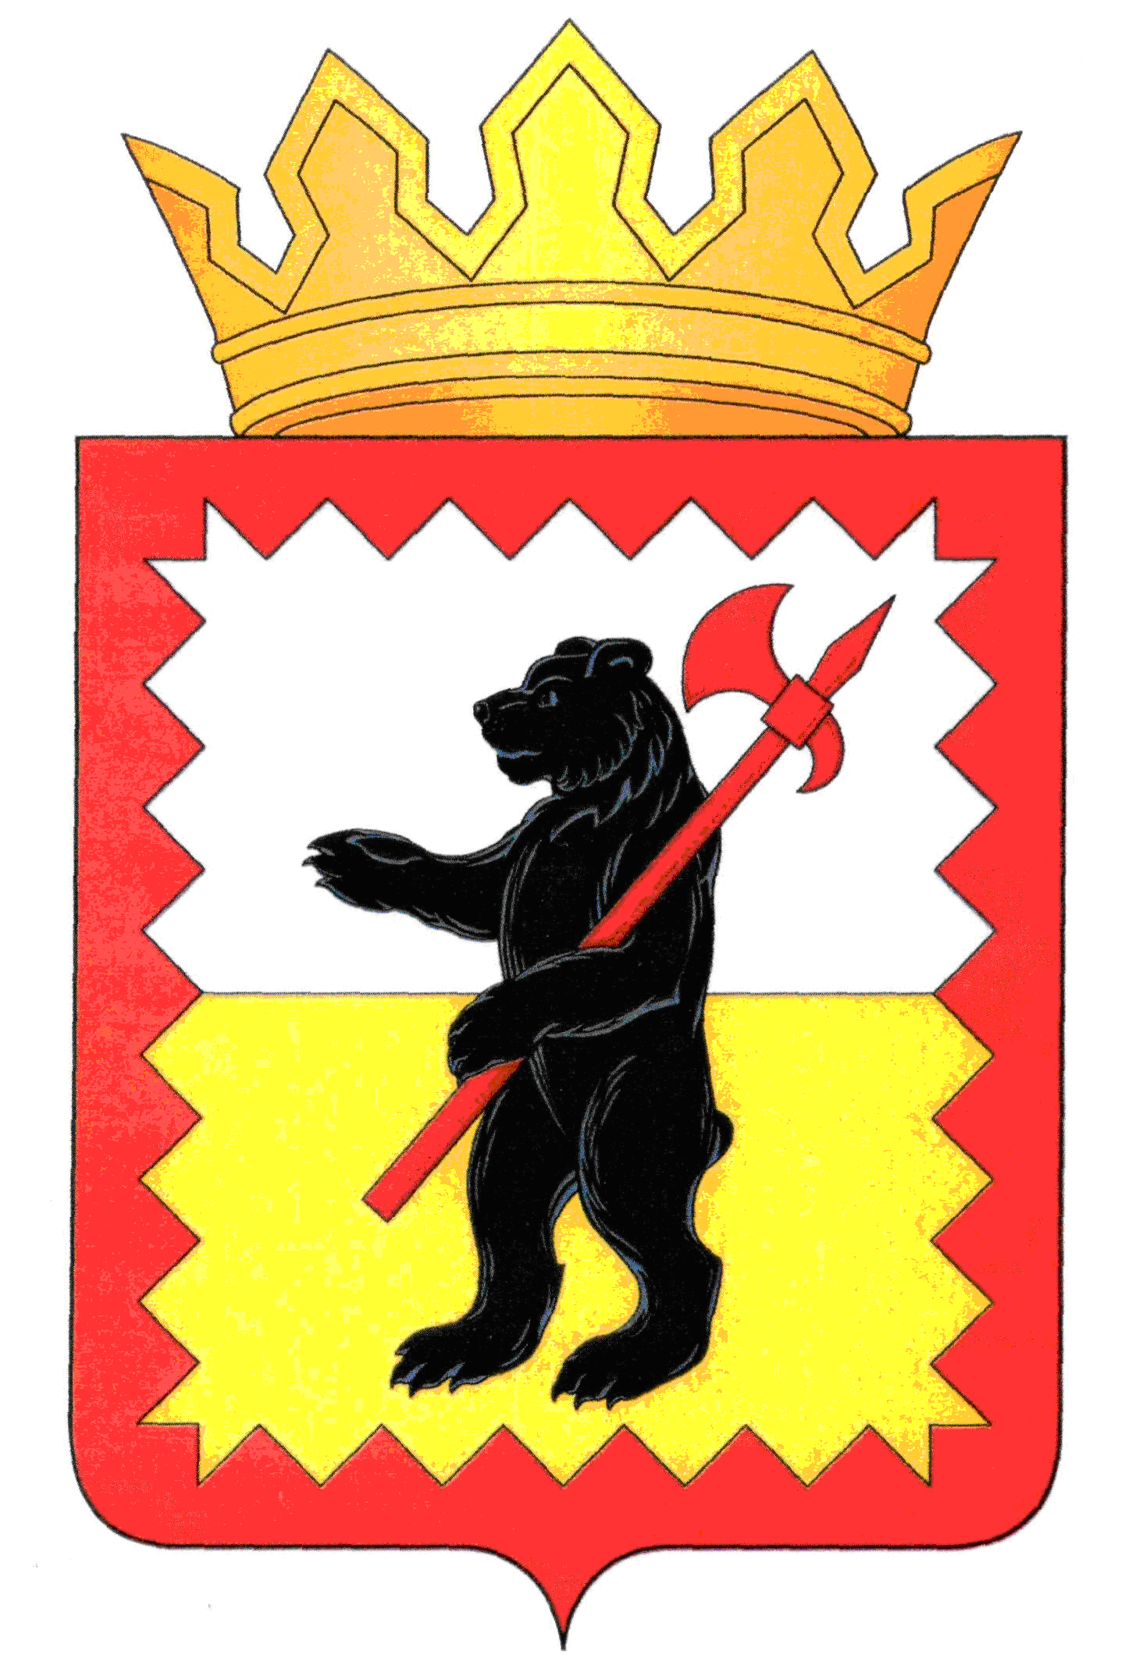

К А Л У Ж С К А Я О Б Л А С Т Ь

МАЛОЯРОСЛАВЕЦКОЕ РАЙОННОЕ СОБРАНИЕ ДЕПУТАТОВ

МУНИЦИПАЛЬНОГО РАЙОНА «МАЛОЯРОСЛАВЕЦКИЙ РАЙОН»

Р Е Ш Е Н И Е

От 29.12. 2021 г. № 121

О принятии муниципальным районом
осуществление части полномочий по решению вопросов местного значения сельских поселений, входящих в состав муниципального района «Малоярославецкий район»

Рассмотрев решение Сельской Думы сельского поселения «Деревня Захарово» от 20.12.2021 № 38 «О передаче муниципальному району «Малоярославецкий район» части полномочий по решению вопросов местного значения сельского поселения «Деревня Захарово», входящего в состав муниципального района «Малоярославецкий район», решение Сельской Думы сельского поселения «Деревня Прудки» от 28.10.2021 № 30 «О передаче муниципальному району «Малоярославецкий район» части полномочий по решению вопросов местного значения сельского поселения «Деревня Прудки», входящего в состав муниципального района «Малоярославецкий район», решение Сельской Думы сельского поселения «Село Юбилейный» от 08.11.2021 № 23 «О передаче муниципальному району «Малоярославецкий район» части полномочий по решению вопросов местного значения сельского поселения «Село Юбилейный», входящего в состав муниципального района «Малоярославецкий район», решение Сельской Думы сельского поселения «Деревня Михеево» от 26.101.2021 № 42 «О передаче муниципальному району «Малоярославецкий район» части полномочий по решению вопросов местного значения сельского поселения «Деревня Михеево», входящего в состав муниципального района «Малоярославецкий район», в соответствии с Бюджетный кодексом Российской Федерации, со статьёй 14, частью 4 статьи 15, 35 Федерального закона от 06.10.2003 № 131-ФЗ «Об общих принципах организации местного самоуправления в Российской Федерации», руководствуясь Уставом муниципального района «Малоярославецкий район»,

Малоярославецкое Районное Собрание депутатов
Р Е Ш И Л О:

- Принять муниципальным районом «Малоярославецкий район» осуществление части полномочий по решению вопросов местного значения сельских поселений, входящих в состав муниципального района «Малоярославецкий район» сроком до 31.12.2022 года, согласно приложению к настоящему решению.
- Администрации муниципального района «Малоярославецкий район» заключить Соглашения с администрациями сельских поселений, о передаче части полномочий по решению вопросов местного значения сельских поселений муниципальному району «Малоярославецкий район».
3. Настоящее решение вступает в силу с момента его принятия и подлежит официальному опубликованию, и размещению на официальном сайте Малоярославецкой районной администрации www.maloyar.ru.

Глава муниципального района
«Малоярославецкий район» М.А. Брук

Приложение
к решению Малоярославецкого
Районного Собрания депутатов
муниципального района
«Малоярославецкий район»
от 29.12. 2021 № 121

Перечень принимаемых муниципальным районом «Малоярославецкий район» части полномочий по решению вопросов местного значения сельских поселений

- Сельского поселения «Деревня Захарово»:
1) Создание условий для организации досуга и обеспечения жителей поселения услугами организаций культуры;

Размер предоставляемых межбюджетных трансфертов – 655 078 рублей.

2. Сельского поселения «Деревня Прудки»:
1) Создание условий для организации досуга и обеспечения жителей поселения услугами организаций культуры;

Размер предоставляемых межбюджетных трансфертов – 899 744 рубля.

3. Сельского поселения «Деревня Михеево»:
1) Создание условий для организации досуга и обеспечения жителей поселения услугами организаций культуры;

Размер предоставляемых межбюджетных трансфертов – 1 217 698 рублей.

4. Сельскому поселению «Поселок Юбилейный»:
1) Создание условий для организации досуга и обеспечения жителей поселения услугами организаций культуры;

Размер предоставляемых межбюджетных трансфертов –3 844 913 рублей.

